[](https://www.google.com/url?sa=i&url=http://colegiosantisimosacramento.com/el-papa-francisco-aprueba-el-milagro-para-beatificar-a-nuestra-madre-fundadora-maria-emilia-riquelme-y-zayas/&psig=AOvVaw1KAL6r2EvrnFaJ37d01wKu&ust=1596121209978000&source=images&cd=vfe&ved=0CAIQjRxqFwoTCIi1soDd8uoCFQAAAAAdAAAAABAJ) **Colegio Emilia Riquleme**

**Matemáticas**

**Grado: 5**

**Gracias por su apoyo.**

**Un saludo enorme y Dios los guarde.**

**Nuestra clase en el horario normal lunes a viernes de 07:00 a 08:00 am.**

(Los correos por si se presentan inquietudes).

**Correo:** [**pbustamante@campus.com.co**](mailto:pbustamante@campus.com.co)

**Las clases por zoom de esta semana serán Lunes, martes y miércoles. los otros días son para aclarar dudas por el chat del correo, whatsapp y realizar la actividad.**

**Fecha 03 AGOSTO de 2020**

**Saludo: TARJETA.**

**Tema: Actividad de repaso.**

**Realizar la pagina 58 y 59, tener listo transportador.**

**Fecha 04 AGOSTO de 2020**

**Saludo: Pensamiento de María Emilia Riquelme.**

**Tema: fracciones.**

Definición:

Una fracción es un número, que se obtiene de dividir un entero en partes iguales. Por ejemplo, cuando decimos una cuarta parte de la torta, estamos dividiendo la torta en cuatro partes y consideramos una de ellas

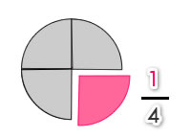

**Video:**

<https://www.youtube.com/watch?v=IvYK2UaFrAU>

**página 70 del libro.**

**Fecha 05 AGOSTO de 2020**

**Saludo: Pensamiento de María Emilia Riquelme.**

**Tema: Inicio de celebración--- IMPRIMIR SI ES POSIBLE.**

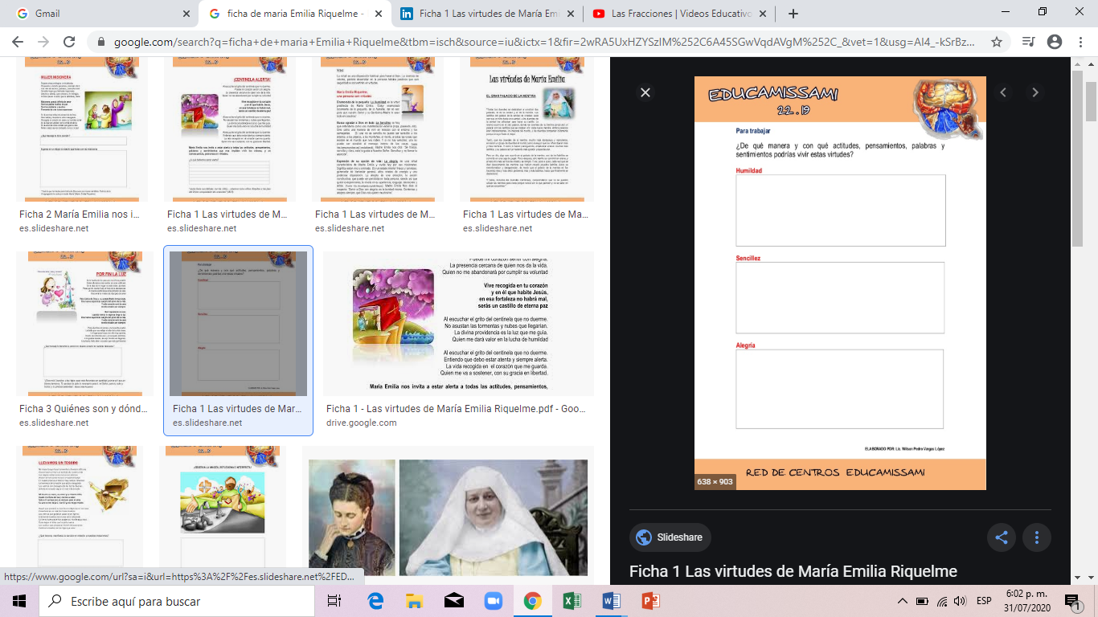

**a las 9:30 am continuaremos con nuestra celebración, compartiendo sus ideas y mensajes a nuestra madre fundadora.**

**Fecha 06 AGOSTO de 2020**

**Tema: CONCEPTOS, TERMINOS Y LECTURA DE FRACCIONES.**

**DESARROLLAR LA PAGINA 71.**

**si presenta alguna inquietud escribir al WhatsApp en el horario de la clase de 7:00 a 8:00 am.**